\*\*\*รุ่นของ ฝารองนั่งชักโครก\*\*\*

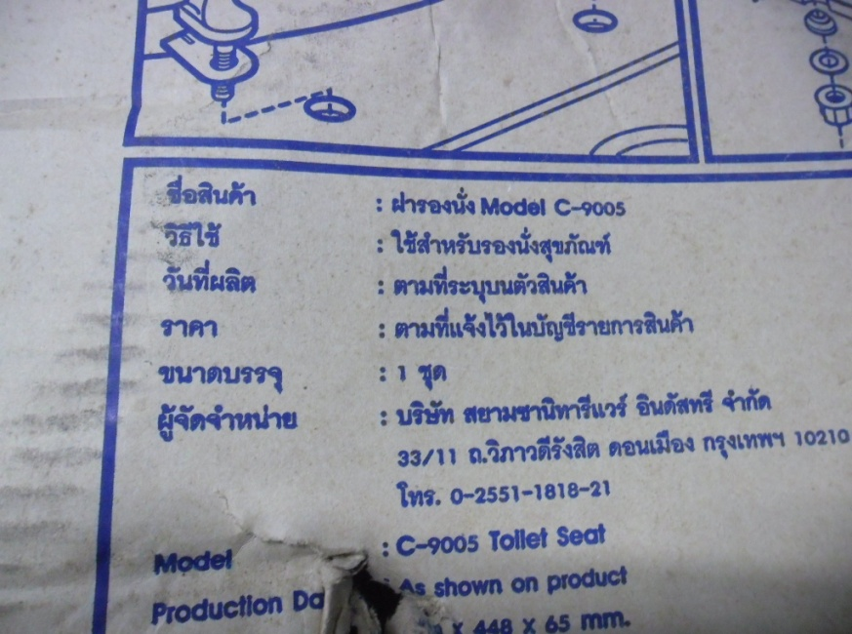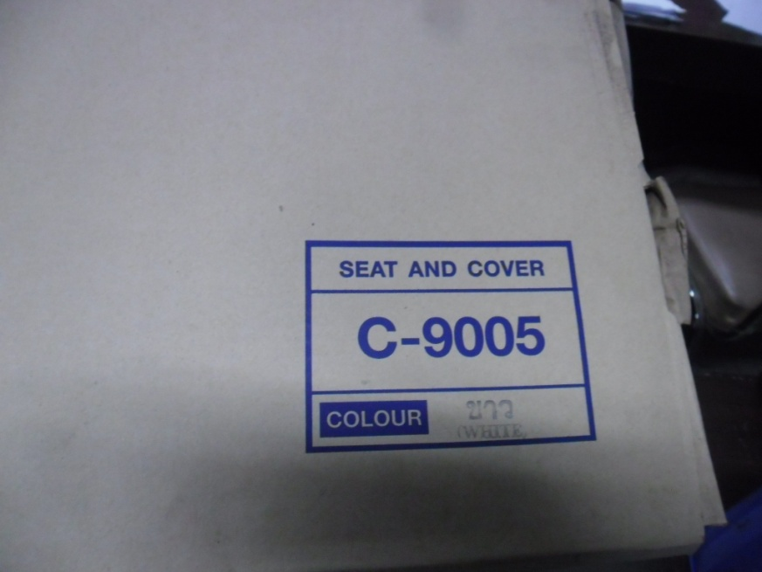

\*\*\*สภาพฝารองนั่งชักโครกห้องน้ำพนักงานชาย-หญิง\*\*\*

